Título

Nome
Matrícula

1. INTRODUÇÃO

Texto.

2. METODOLOGIA

Texto.

3. RESULTADOS E DISCUSSÃO

Texto.

4. CONCLUSÕES

Texto.

REFERÊNCIAS

ORIENTAÇÕES

Número de páginas
O trabalho escrito completo não deve ter mais de 4 páginas incluindo gráficos, tabelas e figuras.

Formato do texto
O formato do template não deve ser alterado. A fonte utilizada deve ser Times New Roman, com os títulos das seções em tamanho 12 e negrito e o corpo do texto em tamanho 10. Os parágrafos devem utilizar espaço simples com espaço duplo entre parágrafos.

Tamanho do papel e margens
O tamanho do papel deve ser A4 com margens normais (superior e inferior de 2,5 cm e laterais de 3 cm).

Formato das citações
Referências devem ser citadas no texto fornecendo o(s) último(s) nome(s) do(s) autor(es) e o ano de publicação. O ano deve estar sempre entre parênteses. As duas possibilidades são ilustradas abaixo:
Albert (1957) mostrou que a mistura era azeotrópica.
ou: Foi mostrado que a mistura era azeotrópica (Albert, 1957).

Quando houver dois autores, os nomes de ambos devem ser citados:
Albert e Klaus (1981) observaram que a mistura era azeotrópica.
ou: Foi observado que a mistura era azeotrópica (Albert e Klaus, 1981).

Quando houver três ou mais autores, apenas o primeiro deve ser citado. Os nomes dos demais devem ser designados pela expressão et al. em itálico:
Lee et al. (1982) observaram que a mistura era azeotrópica.
ou: Foi observado que a mistura era azeotrópica (Lee et al., 1982).

Quando o mesmo autor e o mesmo ano de publicação são citados para se referir a diferentes fontes, essas fontes devem ser distinguidas adicionando-se a letra minúscula “a” ao ano de publicação da primeira fonte, “b” para a segunda, e assim por diante:
Klaus (1980a) descobriu... e posteriormente no texto:
Klaus (1980b) também observou que...

Figuras e tabelas
Todas as tabelas devem ser numeradas (Tabela1, 2, 3, etc.), com o título centralizado na parte superior da tabela e a numeração deve ser em negrito, como apresentado na Tabela 1. Todas as figuras devem ser numeradas (Figura 1, 2, 3, etc.), com o título centralizado na parte inferior e a numeração deve ser em negrito, como apresentado na Figura 1. Figuras e tabelas devem ser incorporadas ao corpo do texto, procurando sempre as colocar na parte superior ou inferior da página e deixando uma linha em branco entre elas e o restante do texto. Todas as figuras e tabelas devem ser claras, bem definidas, contendo nomenclatura nos eixos, unidades e estarem completamente definidas em página única.

Formato das equações
As equações devem ser centralizadas, numeradas em ordem ((1), (2), (3), etc.) do lado direito da página e citadas no texto pelo número, por exemplo: “... como mostrado na equação (1)”. Os símbolos utilizados nas equações devem ser explicados logo abaixo. A equação (1) ilustra a formatação de uma equação no texto.

 | 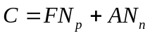 | (1)

Tabela 1: Exemplo de tabela
Margin  Position | Top | Bottom | Left | Right
U.S. Standard  Letter Size | 1 inch  (2.54 cm) | 1 inch  (2.54 cm) | 1 inch  (2.54 cm) | 1 inch  (2.54 cm)

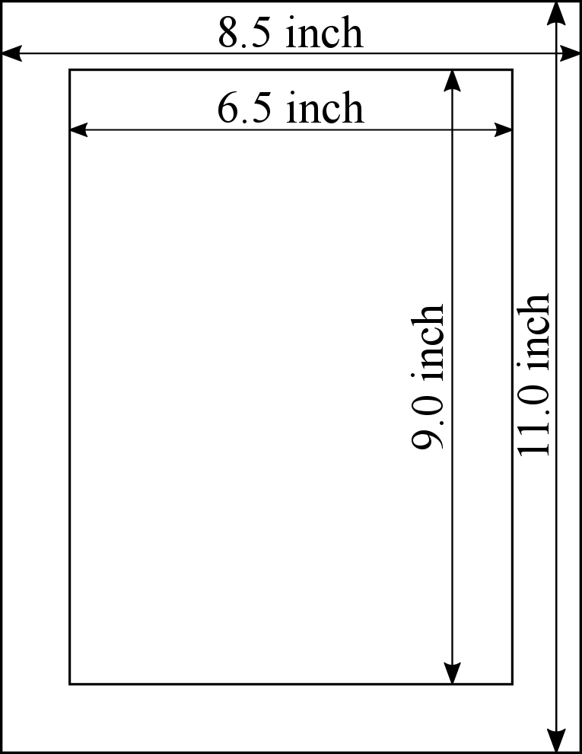
Figura 1: Exemplo de figura

Referências
As referências devem ser colocadas no fim do trabalho em ordem alfabética pelo último sobrenome do primeiro autor. Todas as fontes citadas no texto devem ser adicionadas à lista de referências. As citações devem respeitar o estilo standard APA (American Psychological Association), como segue:

1-Artigo publicado em periódico
Autor, A. A., Autor, B. B., & Autor, C. C. (Ano). Título do artigo. Título do periódico, número do volume (número da parte), páginas.

2-Artigo publicado em anais de conferência
Autor, A. A., Autor, B. B., & Autor, C. C. (Ano). Título do artigo. In Editor, A. A., Editor B. B., & Editor, C. C. (Eds.), Anais da Título da Conferência (páginas). Local de publicação: Nome da editora.

3-Livro
Autor, A. A., Autor, B. B., & Autor, C. C. (Ano). Título do livro: Subtítulo do livro. Local: Editora.

